台南市100 學年度「提升國小教師健康教育專業能力」校本培訓成果表
參與學校 | 大新國小、正新國小、左鎮國小、光榮國小
辦理地點 | 臺南市大新國小 | 參加人數 | 120人
填表人 | 李榮茂 | 辦理日期 | 100年10月26日
研習活動成果相片
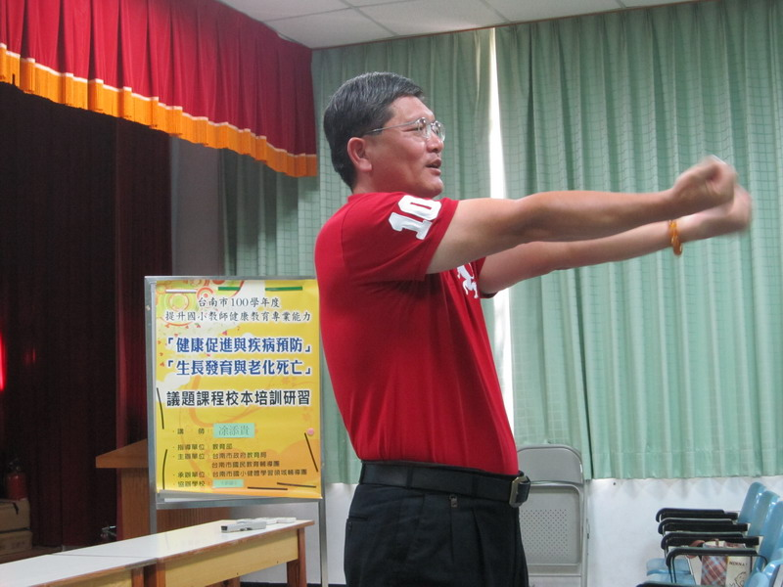 |  | 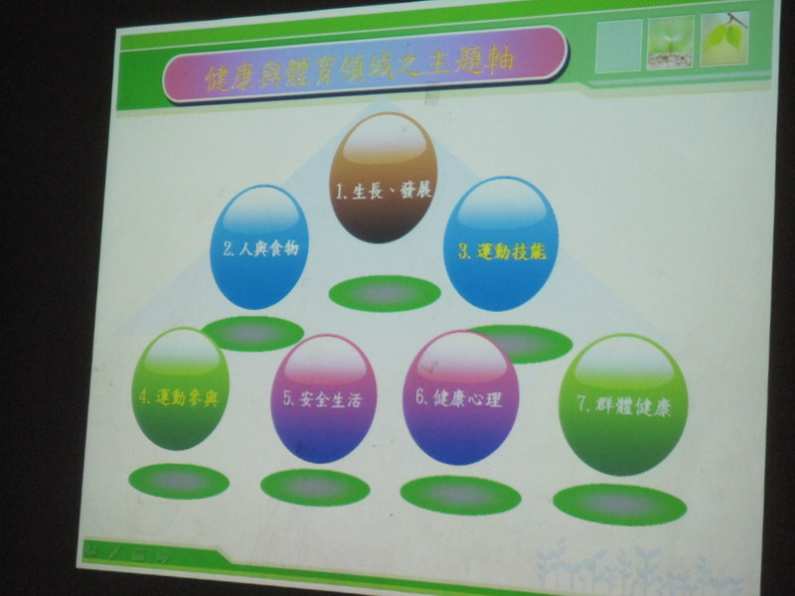
凃添貴主任生動活潑的開場吸引大家的注意力 |  | 引導大家深入了解健康與體育領域主題軸
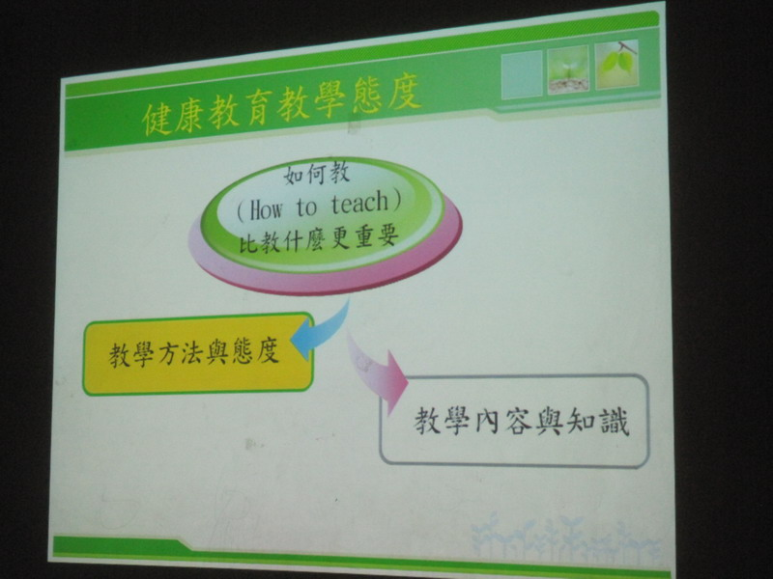 |  | 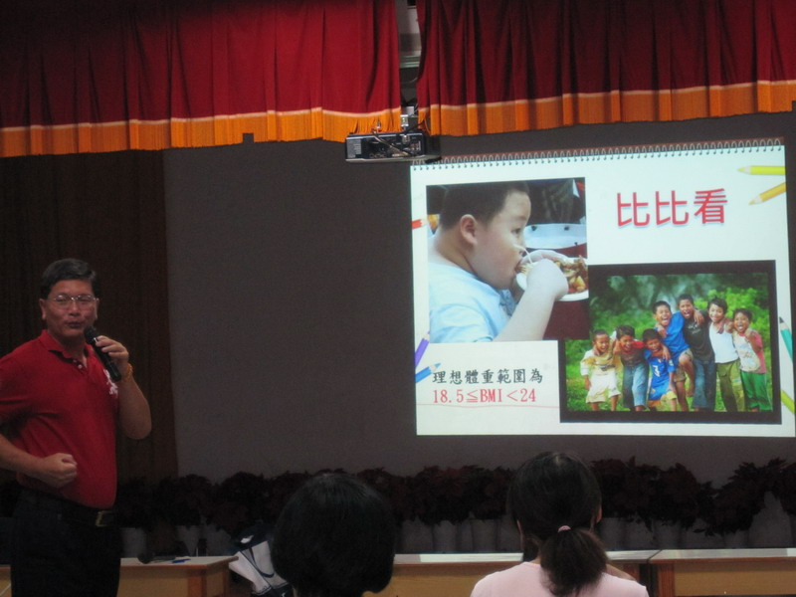
在快樂的氛園中導入健康教育的教學態度 |  | 凃主任唱作俱佳，導入健康促進與疾病預防觀念
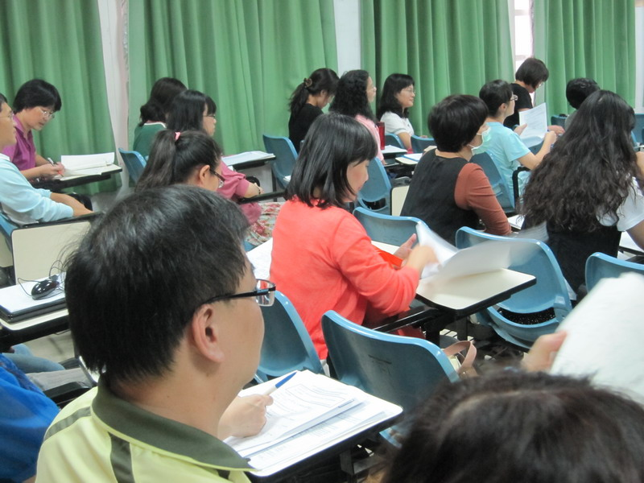 |  | 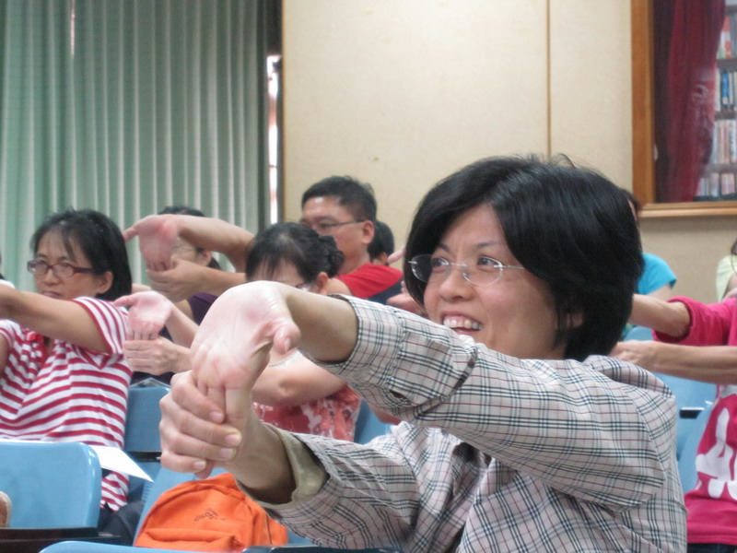
全體老師在凃主任的引導下都認真的聆聽 |  | 理論與實際結合，大家快樂的學習如何獲得健康

